**智慧考勤系统V1.0**

**用户手册**

# 系统简介

该系统是一个手机程序APP和一个教师登录网站，涉及前后端交互，其中手机程序端使用JAVA语言，后台服务器端采用PHP语言，数据库使用MYSQL，网站前端采用HTML5+JavaScript+JQuery+php语言，后台采用MYSQL+PHP制作。其中数据传输控制和解析采用AJAX和JSON。

本系统主要分为Android客户端以及用户网页端设计，具有以下功能。安卓客户端设计：设计成三类用户使用--学生、教师和辅导员。功能列表：学生扫码签到、查看个人出勤情况、手动输入考勤信息；教师查询班级出勤情况、查询学生出勤情况、对旷课学生提出预警、输入课程信息生成二维码；辅导员录入学生请假信息、修改登录密码。网站设计：网站设计成两类用户使用--教师和辅导员。功能列表：教师查询某班级出勤情况、查询某个学生出勤情况、对旷课较多的学生提出预警、输入信息生成二维码；辅导员录入有关请假学生信息、管理学生用户的登录信息、管理教师用户的登录信息、管理自己的登录信息、管理学生个人信息、管理教师个人信息、管理学院课程信息、管理学院有关教室信息、修改所有用户的登录密码。

教师管理网站地址：http://www.dog2.club:88/WebSite/teacherLogin.html

教师网站登陆用户名：4020152434，密码：123456；管理员角色用户名：5020152434，密码：123456。

# 系统使用

2.1 移动端软件使用

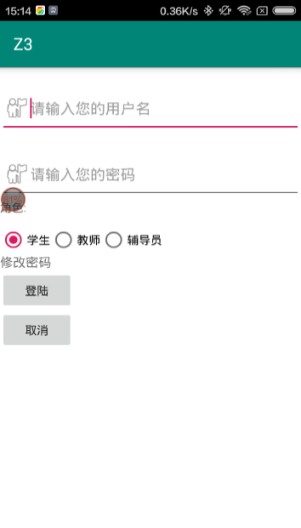

**App用户登录页面图**

本系统主要有3类用户，学生用户、教师用户和辅导员用户，三种用户都不需要注册信息，登录的账户是学校的一卡通号，初始密码是12346，可以自行修改，三种角色的登录账户密码由超级管理员（辅导员）录入，当输入完登录账号和密码后，点击单选按钮选择属于自己的角色，之后点击登录按钮即可登陆系统。

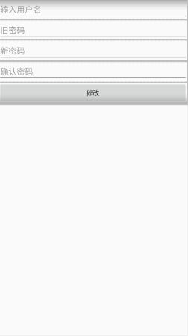

**App用户修改密码页面图**

本系统主要有3类用户，学生用户、教师用户和辅导员用户，三种用户都可以修改自己的登录密码，三种角色的登录账户以及初始密码由超级管理员（辅导员）录入，选中自己的角色后，点击修改密码文本，即可跳转到修改密码界面，然后再此页面输入账户名、旧密码、新密码以及新密码的确认，点击修改按钮即可修改密码。

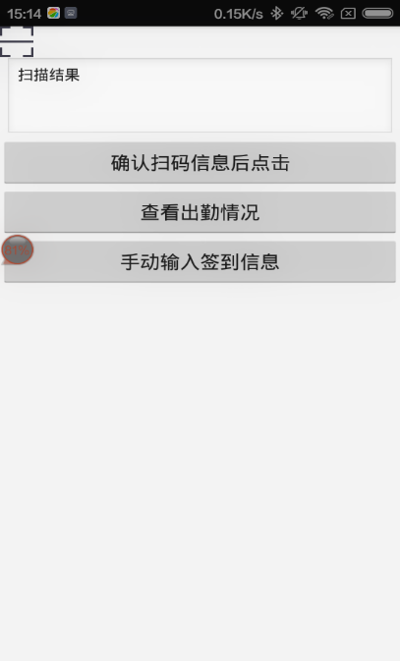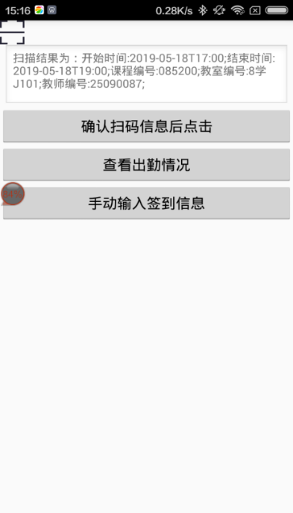

**App学生扫码签到页面图 App获取扫码内容页面图**

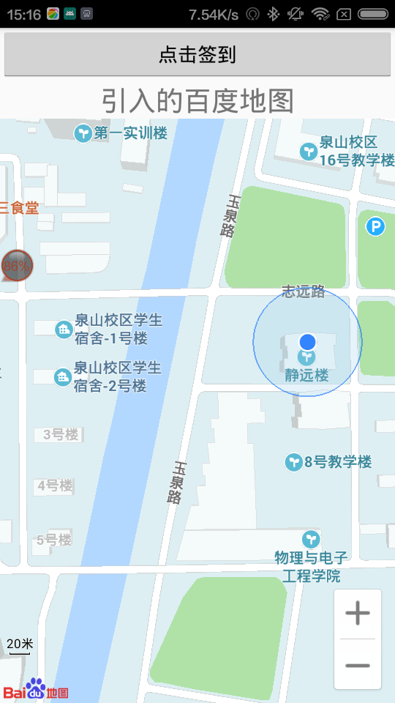

**App获取当前定位页面图**

点击学生功能界面上的扫码图标会调用摄像头然后扫描二维码。解析二维码的内容会显示在页面上，学生比对内容没有错误后即可点击确定按钮来到定位页面，如果有错误可以点击图标重新扫描二维码，点击确定按钮后可以获取到当前经纬度、系统时间和手机唯一识别码。点击签到按钮即可将签到信息录入系统。

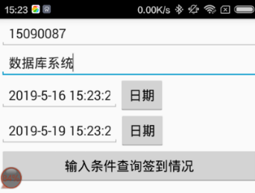 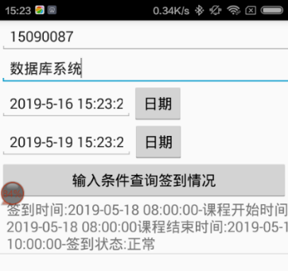

**App学生查询出勤情况页面图 App学生得到查询情况页面图**

学生在页面文本框内输入课程名，选择查询的时间区间，点击按钮即可查询出勤信息。

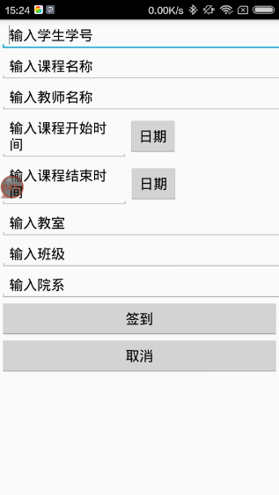

**App学生手动输入签到信息页面图**

如果学生手机故障，可以申请手动输入签到信息。实现学生手动输入签到信息的页面如上图所示。

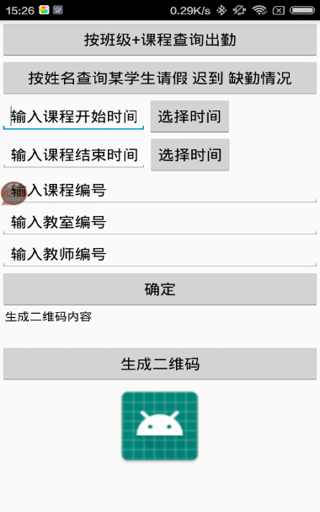 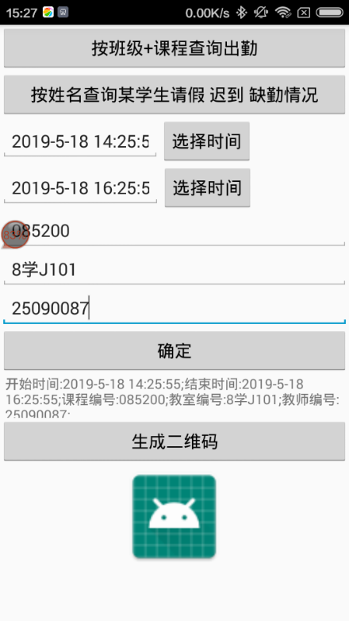

**App教师输入二维码信息页面 App教师确认二维码信息页面**

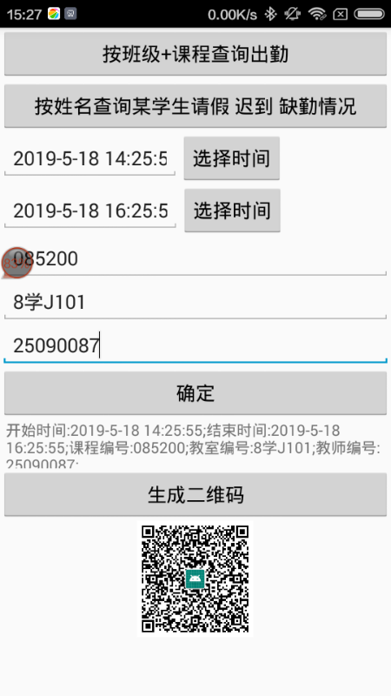 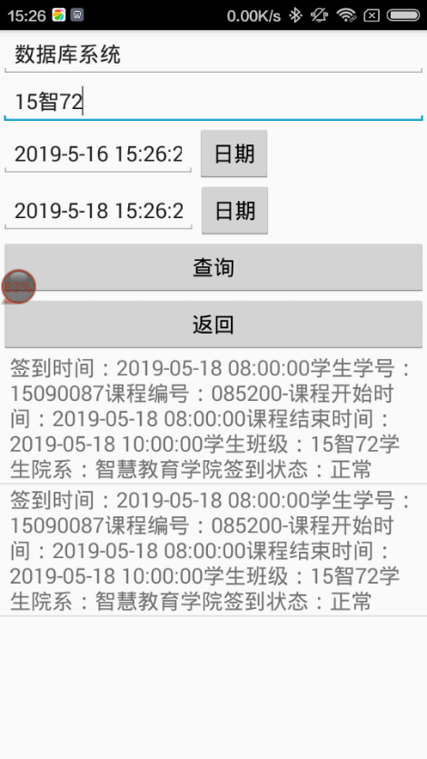

**App教师生成二维码页面 App教师按班级查询出勤信息页面**

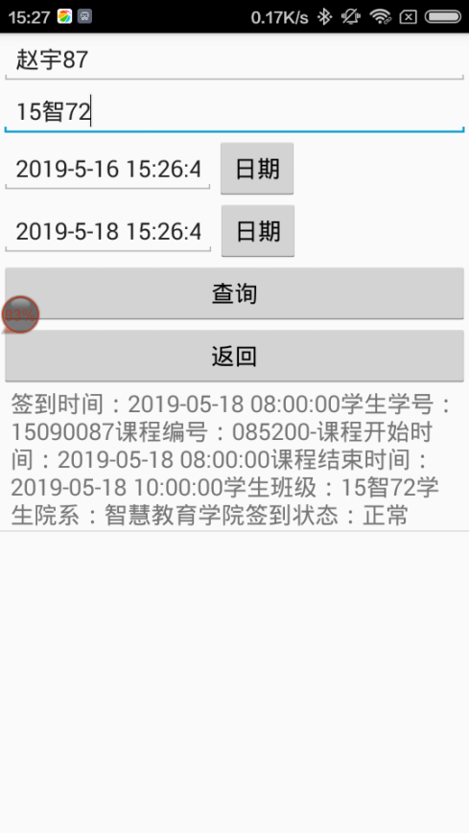

**App教师按学生查询考勤信息页面**

其中教师生成二维码功能的页面、教师按班级查询出勤信息功能界面、教师按学生姓名查询某个学生出勤信息功能以及发送预警邮件界面如上图所示。

插入学生请假信息功能界面如下图所示。

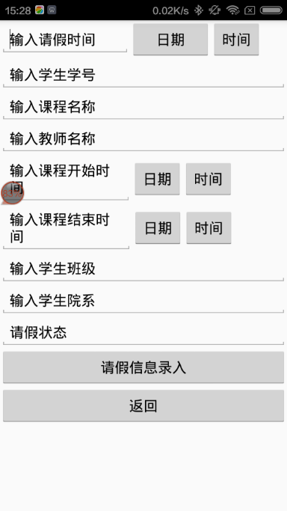

**App教师插入学生请假数据页面**

2.2 网页端系统使用

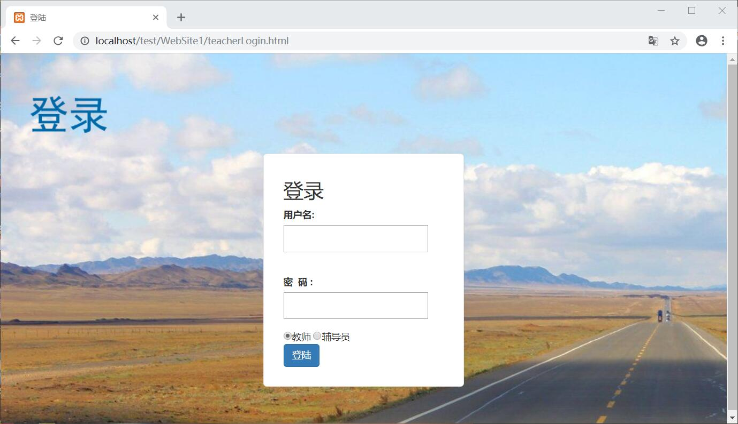

**用户登录界面图**

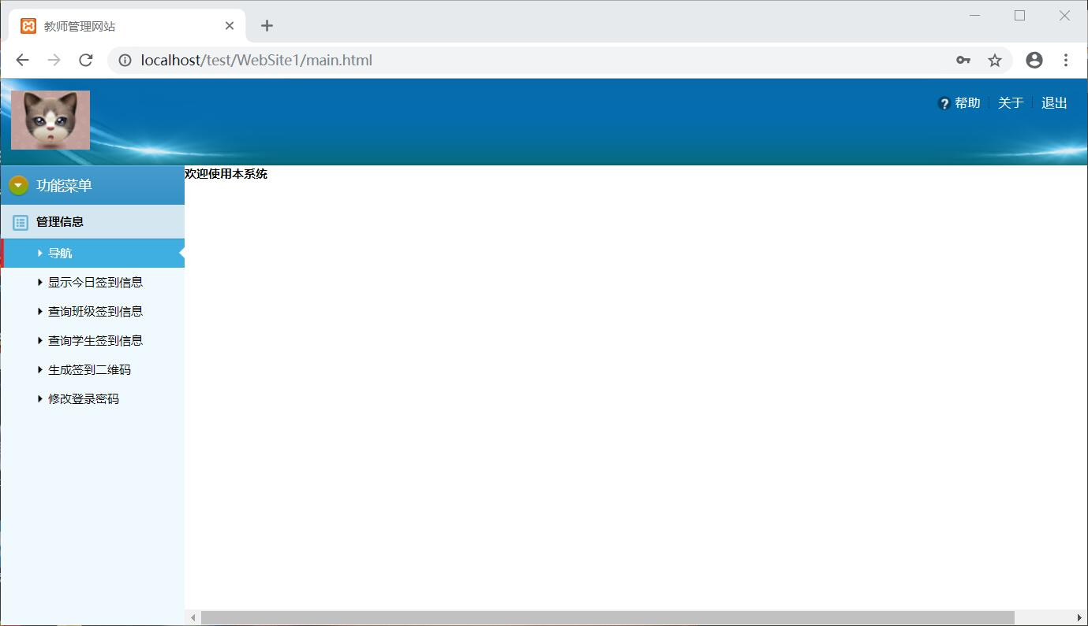

**教师功能界面图**

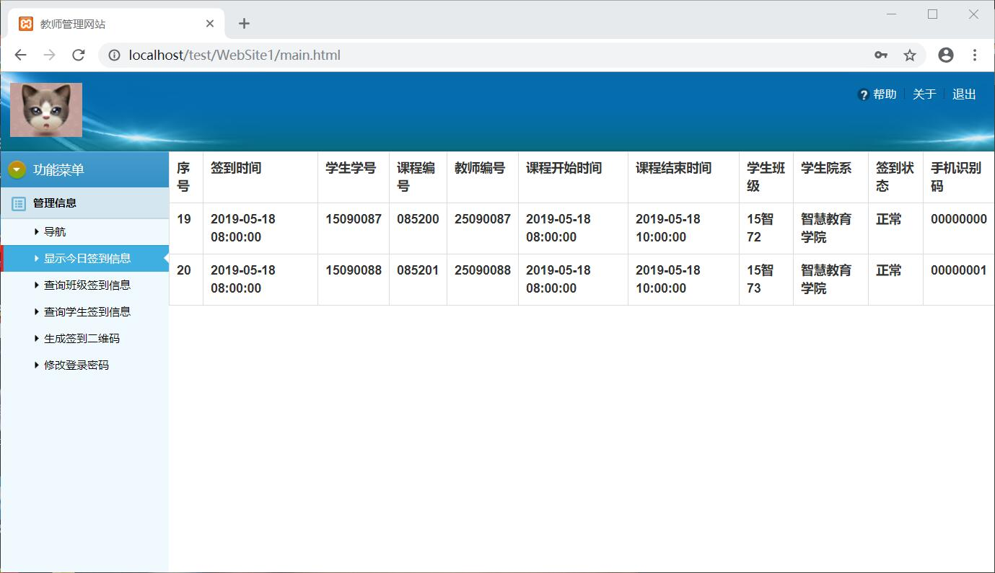

**显示今日签到信息页面图**

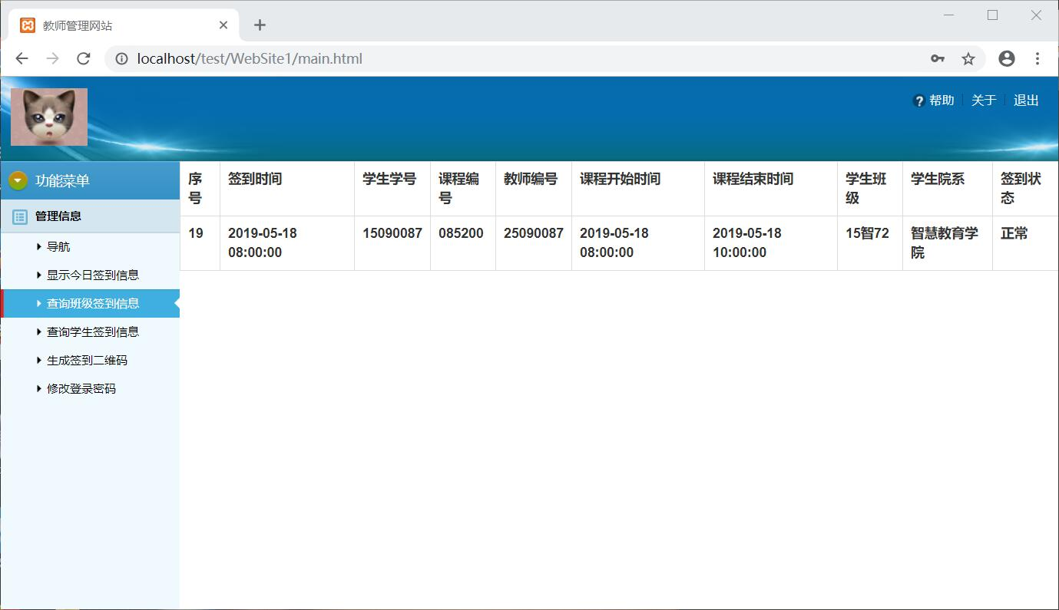

**按班级查询出勤页面图**

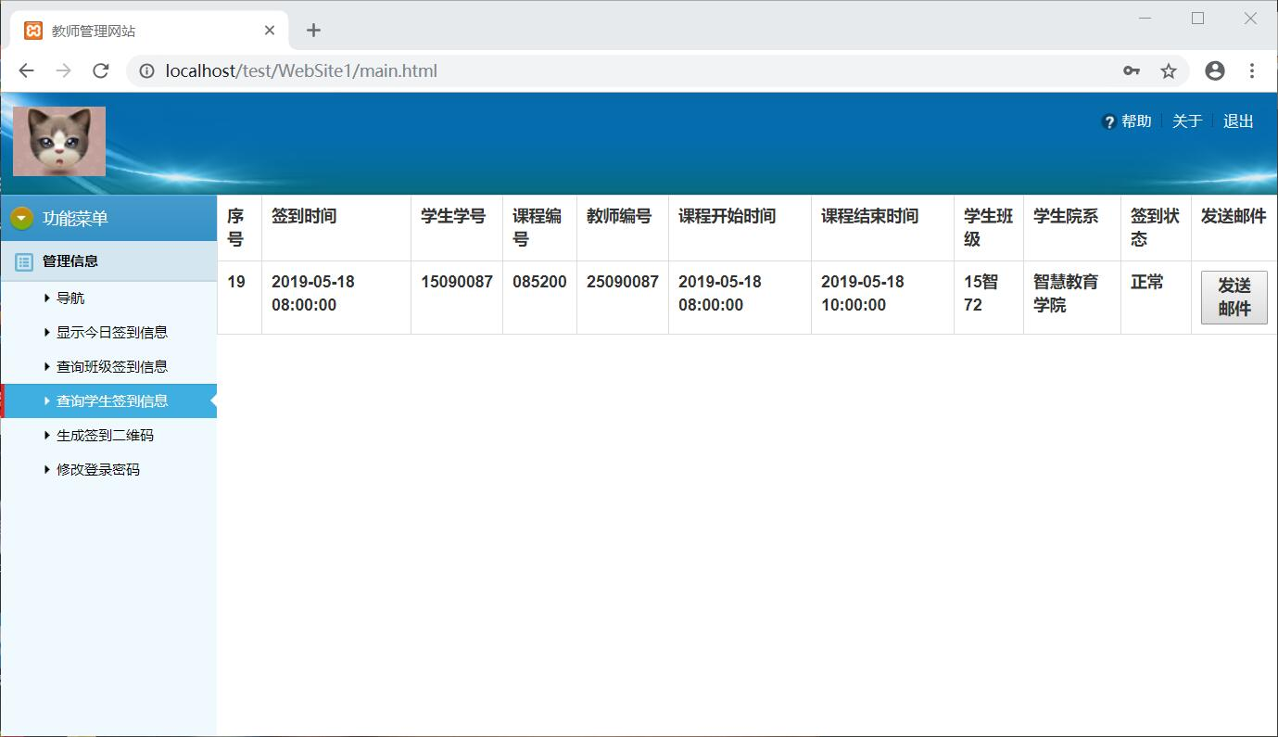

**按学生查询出勤页面图**

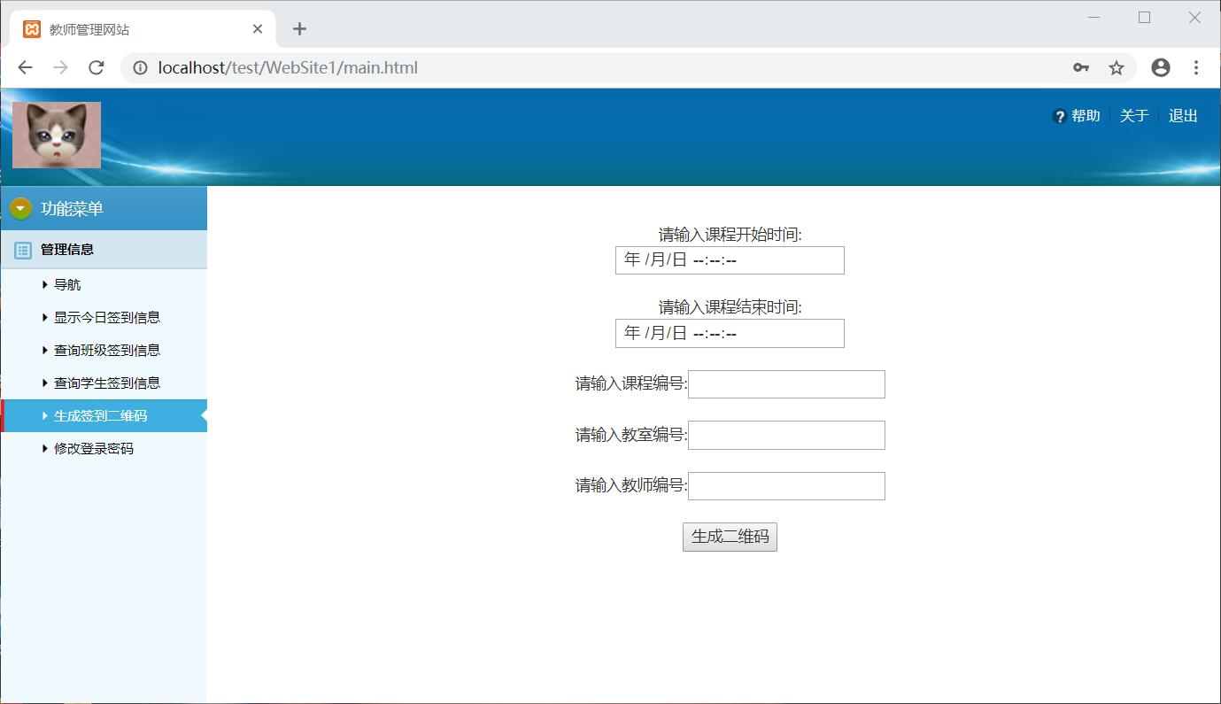

**教师输入二维码信息页面图**

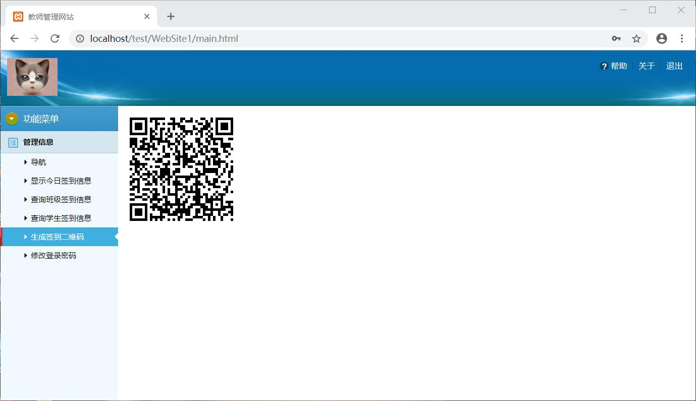

**教师生成二维码页面图**

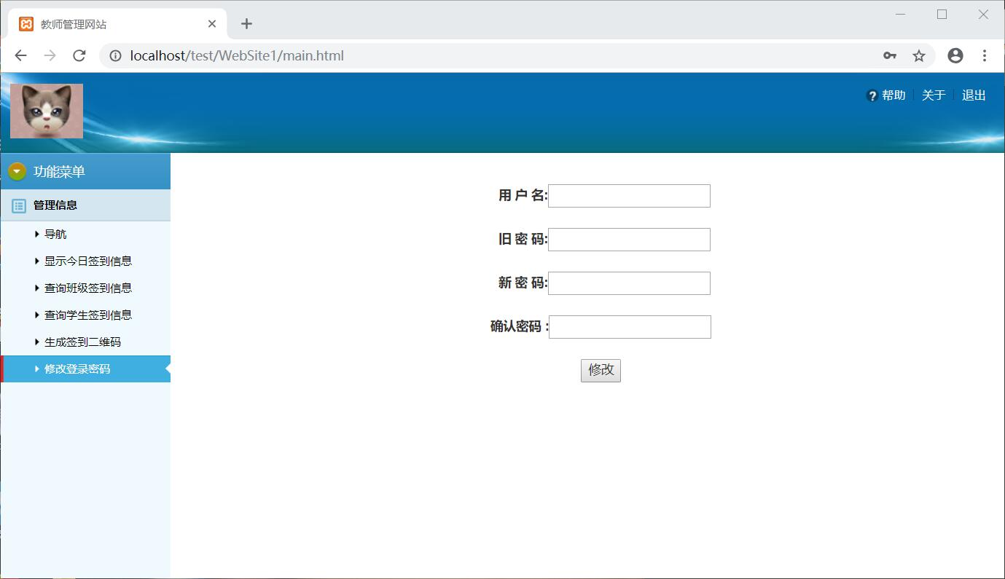

**教师修改登陆页面图**

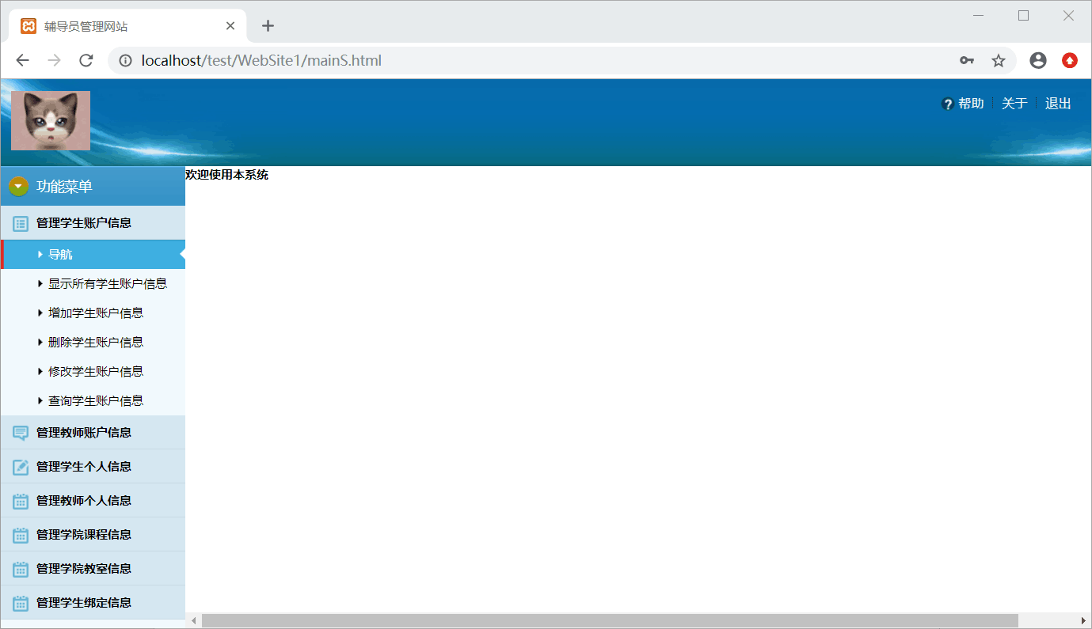

**辅导员功能界面**

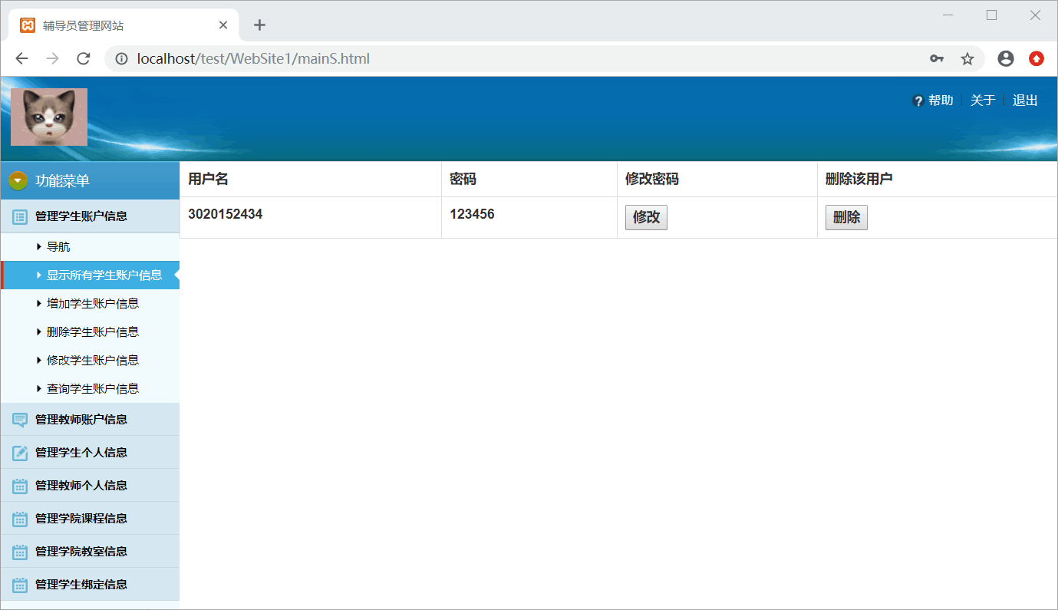

**显示学生账户页面图**

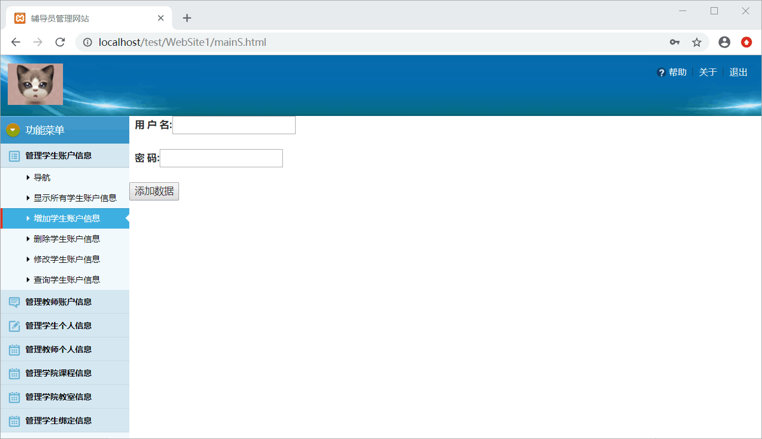

**新增学生账户页面图**

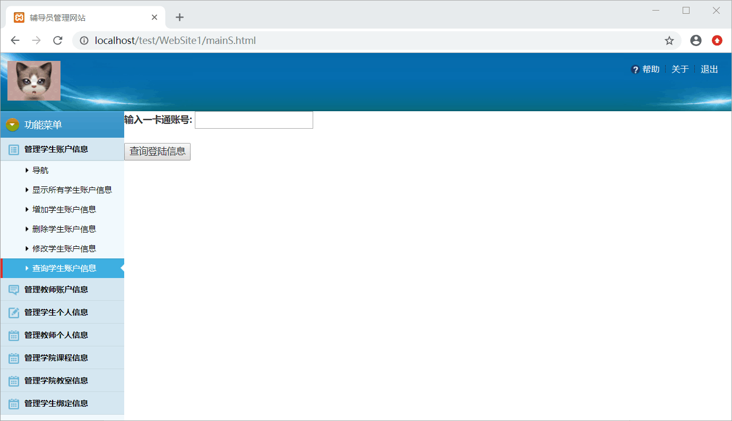

**查询学生账户信息页面图**

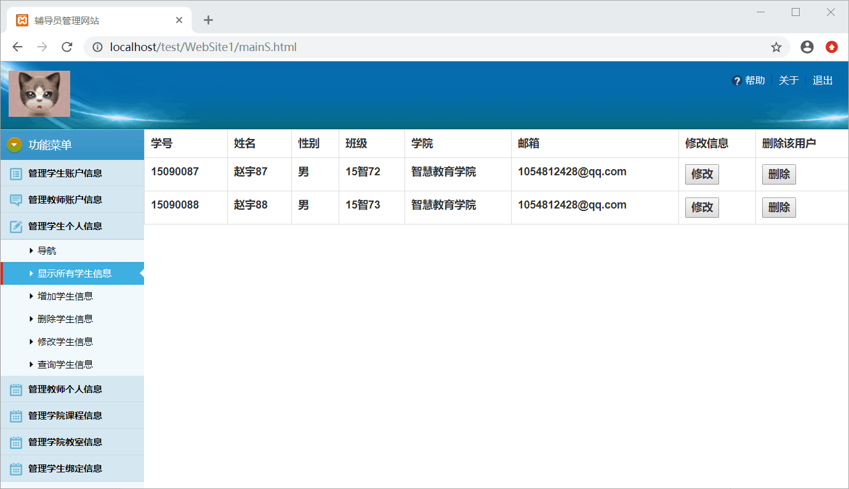

**显示所有学生基本信息页面图**

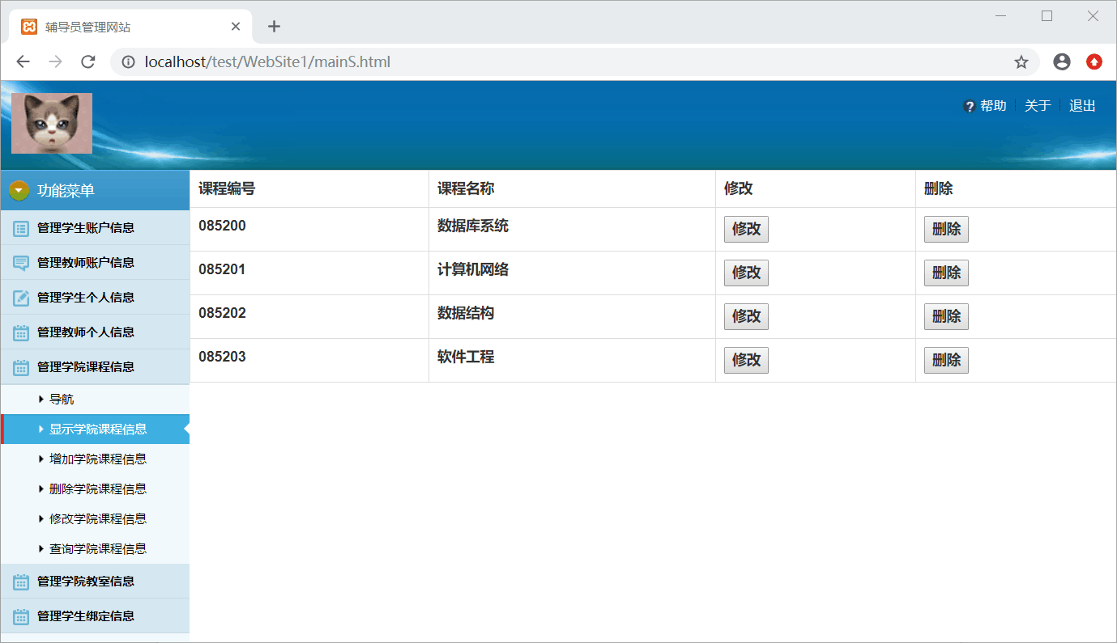

**显示所有课程信息页面图**

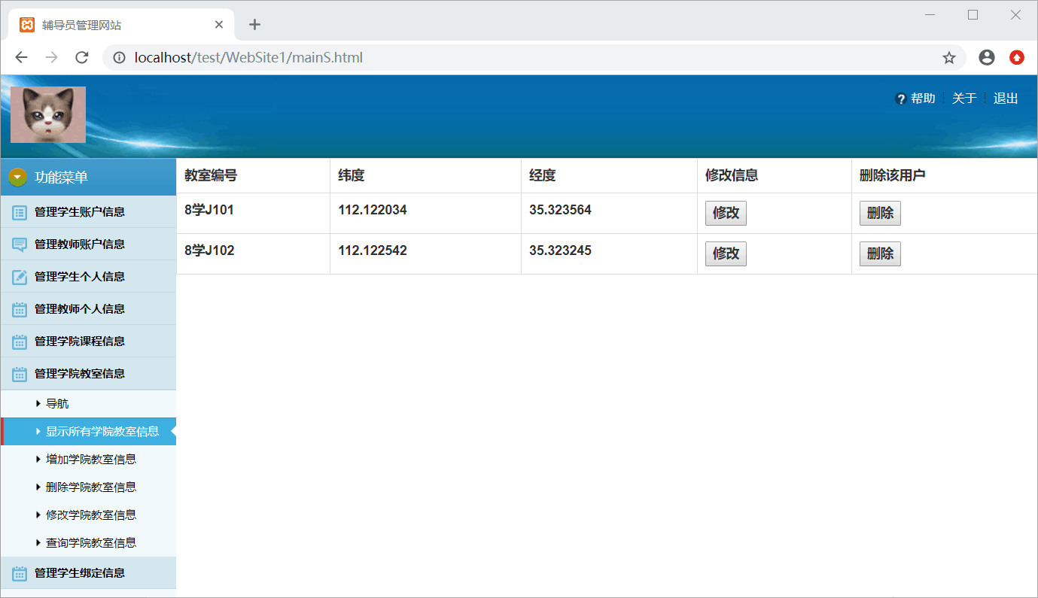

**显示所有教室位置信息页面图**